江西省吉安市朝宗实验学校2012-2013学年上学期初二年级期中考试物理试卷及答案

一、填空题(每空1分，共16分)
1. 同学们上音乐课时，优美的琴声来自琴弦的__________，悠扬的歌声传得很远是通过__________传播的。
2. 在元旦文艺汇演上，小明弹奏电吉他时不断用手指去控制琴弦长度，这样做的目的是为了改变声音的__________；我们能分辨不同乐器发出的声音是因为不同乐器发出声音的__________不同。
3. 人的发声频率范围为85 Hz~1100 Hz，人的听觉频率范围为20 Hz ~20000 Hz。若一只蝴蝶每秒拍翅10次，我们__________(能，不能)听见蝴蝶拍翅的声音，我们把低于20Hz的声音叫做__________。
4. 男女生合唱时，男中音放声高歌，女高音小声伴唱，则__________的响度大，__________的声带振动相对比较快。
5. 水陆两用汽车既是—辆汽车，又是一艘快艇。在公路上，若它以150km/h的最高速度通过30km的路程，需__________h；以路旁的建筑物为参照物，车是__________的(选填“静止”或“运动”)。
6. 魔术师表演“会跳舞的火焰”节目时，先在平台上点燃一支蜡烛，然后手持一面小鼓置于蜡烛附近，鼓面面对烛火。当他敲响小鼓，烛火就随着鼓声舞动。这一现象说明________________________________________，请举出这一现象在生活中应用的一个实例：________________________________________。
7. “嫦娥一号”是我国自主研制、发射的第一个月球探测器，2007年10月24日搭载着我国首颗探月卫星嫦娥一号的长征三号甲运载火箭在西昌卫星发射中心三号塔架点火发射。如图所示，火箭发射时，在发射台下有一个大水池，让高温火焰喷到水中，通过水汽化__________来保护发射台，火箭升空瞬间，看到庞大的白色“气团”是水蒸气上升遇冷__________(填物态变化名称)形成。
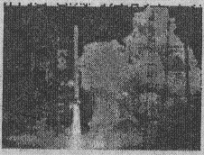
8. 每年清明前后，党和政府都号召人们植树造林。植树造林是造福后人的千秋大业，春季植树时人们总是将大量的侧枝除去，只留很少的枝芽，这样做的目的主要是为了减小树的__________，从而减少树的水分__________，提高树的成活率。
二、选择题(共20分，把你认为正确的答案序号填写在题后的括号内．第9～12小题，每小题只有一个正确答案，每小题3分；第13、14小题为不定项选择，每小题4分，全部正确得4分．不定项选择正确但不全得1分，不选、多选或错选得0分)
9. 以下是同学们的一些估测数据，你认为数据符合实际的是
A．大拇指指甲盖的面积大约是10cm²
B．一节课的时间大约27000s
C．教室地面到天花板的高度大约为300mm
D. 人步行的速度约是1.2m/s
10. 在敲响古刹里的大钟时，有的同学发现停止了对大钟的撞击后，大钟仍“余音未绝”，其原因是
A．大钟的回声
B．大钟在继续振动
C．人的听觉发生“暂留”缘故
D．大钟虽停止振动，但空气仍在振动
11. 为了探究声音的响度与振幅的关系，小明设计了如图所示的几个实验。你认为能够完成这个探究目的的是
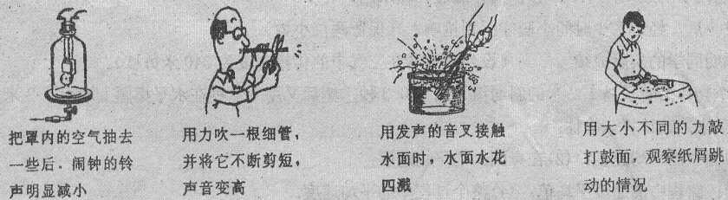
A B C D
12. 如图分别表示四位同学在实验室“练习用温度计测液体的温度”实验中的做法。其中正确的是
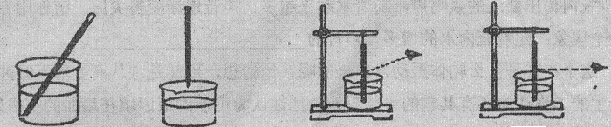
A B C D
13. 目前科学家已研制出一种纯度极高的碳化硅晶体，该晶体制成的半导体将大大提高电子设备的使用效率。如图是该晶体的熔化图象，a、b、c、d四点中，表示该晶体不处于固体状态的是
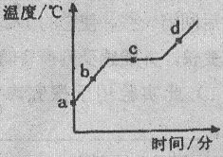
A．a B. b C．c D．d
14. 关于声现象下列说法正确的是
A．真空不能传声是通过实验与推理的方法获得的
B．游泳者在水中能听到岸上的说话声，说明液体也能传声
C．频率高的声音比频率低的声音在空气中的传速度更快
D．声音在不同介质中传播速度相同
三、简答题或计算题(共26分，第15、16小题各5分，第17、18、小题各8分)
15. 晚上小月在家学习，对面楼里邻居观看世界杯电视音量太大，严重影响小月学习，请你替小月提出三种不同的方法达到减弱噪声的目的，并说明每种方法各采用了那种措施。
16. 小雯在铁路边玩，她的耳朵贴近铁轨，另一位同学在较远处敲了一下铁轨，小雯发现自己听到两次敲击声。请你解释一下这两次声音各是通过那种介质传来的，为什么会有前后两次敲击声?
17. 在学校秋季运动会上小聪成为了一名一百米终点计时员，但由于他是听到枪响后才开始计时，测出小明同学的成绩为11.46秒，请你通过计算求出：
(1)发令后，经过多少时间小聪才听到枪响?(保留两位小数)
(2)小明同学的实际成绩。 (设当时声音在空气中的传播速度为340米每秒)。
18. 一个物体沿着长是1.2米的斜面滑下用了0.3秒，然后又用0.4秒在水平桌面上滑行了2米，最后停下来．试计算该物体：
(1)在斜面上的平均速度；(2)在桌面上的平均速度；(3)这两段路程中的速度平均值；(4)整个过程中的平均速度．
四、实验或探究题(共38分，每空2分)
19. 当我们向暖水壶内倒开水时，能听到从壶内发出的声音，天翔同学对此作了专门的探究。
(1)刚开始，瓶内传出低沉的轰鸣声，随着水越来越多，声音逐渐变得尖厉。请你用专业的物理语言来描述这个现象：随着瓶内水的增多，声音的____________________。
(2)天翔想：这个声音是什么物体振动发出来的呢?他猜想，可能是水从高处落下时冲击瓶内水引起振动而产生的。你认为还有其它的可能吗?请把你认为可能的原因填在后面的空格处____________(只填一种可能)。
20．如图，将一根长约30cm的钢锯条紧压在桌面的边沿，使它长度的3/4伸出桌外。拨动它的顶端，可以观察到锯条在振动的同时发出声音。然后回缩一些，使它的1/2伸出桌外，再次拨动它，可以观察到锯条振动变快，并能感受到声音随之发生变化。
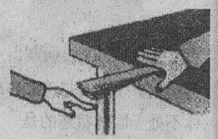
(1)此实验用于探究声音的_______与________之间的关系。通过实验得出的结论是：________________________________________。
(2)若要继续探究声音的响度与振幅的关系，实验时应保持________________________不变，改变每次拨动钢锯条的力度，观察钢锯条振动的________________________，同时听钢锯条发出声音的________________________，比较后得出结论。
21. 小明想比较几种材料(衣服、锡箔纸、泡沫塑料)的隔音性能，除了待检测的材料外，可利用的器材还有：音叉、机械闹钟、鞋盒。
(1)在本实验中适合作声源的是________，理由是__________________________。
(2)小明将声源放入鞋盒内，在其四周塞满待测材料。他设想了两种实验方案，你认为最佳的是________。
A．让人站在距鞋盒一定距离处，比较所听见声音的响度。
B．让人一边听声音，一边向后退，直至听不见声音为止，比较此处距鞋盒的距离。
通过实验得到的现象如表格所示，则待测材料隔声性能由好到差的顺序为：__________。
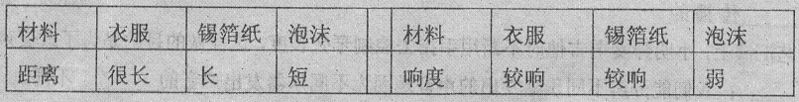
22. 如图是时彪同学“探究海波晶体熔化温度随时间变化的规律”的实验装置。
(1)实验中将温度计A插入试管中时，温度计的玻璃泡在放置上有什么要求?
___________________________________________________________；
(2)实验中要不停地用搅拌器B搅拌，其目的是____________________：
(3)时彪用此装置，探究冰熔化时温度随时间变化的规律，发现冰熔化太快，没有找到冰的熔点，请你写出一条可行的办法：____________________；
(4)从实验装置可看出，被加热的物质放在试管中，试管放在盛水的杯中，这种加热方法与直接用酒精灯对试管进行加热相比，其优点是：_____________________________。
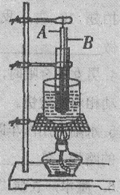
23. 气温影响空气的疏密程度，气温越高，空气越稀薄，则声速越大，因而产生声音不一定由声源沿直线传播的情况，晴天的中午，地表迅速升温，地表附近的气温较上层的气温高，声音在地表附近的传播较上层快。于是在地表面上的声源发出的声音向四周传播时是向上拐弯的。
(1)烈日炎炎，在沙漠或戈壁滩上，即使相距不太远的人也难听清对方的大声喊叫，其中一个主要原因是声音在传播时向________拐弯。
(2)“姑苏城外寒山寺，夜半钟声到客船”，若枫桥到寒山寺的距离为680m，客船里的乘客听到钟声至少是________s前僧人撞击钟面而传来的。(假如当时的气温是15℃)
夜晚钟声传播距离比较远的原因是___________________________________________。

【试卷答案】
一、填空题(共16分，每空1分)
1. 振动，空气 2. 音调，音色 3. 不能，次声波 4. 男中音，女高音 5. 0.2，运动 6. 声音能够传递能量，略 7. 吸热，液化。 8. 表面积，蒸发。
二、选择题(共20分，把你认为正确的答案序号填写在题后的括号内，第9～12小题，每小题只有一个正确答案，每小题3分；第13、14小题为不定项选择．每小题有一个或几个正确答案，每小题4分，全部选择正确得4分．不定项选择正确但不全得1分，不选、多选或错选得0分)
9. D 10. B 11. D 12. D 13. CD 14. AB
三、简答题或计算题(共26分，第15、16小题各5分，第17、18、小题各8分)
15. 略
16.略
17. (1)0.29 (2)11.17
18. 4 m/s，5 m/s，4.5 m/s，4.57 m/s
四、实验或探究题(共38分，每空2分)
19. (1)音调越来越高 (2)带动空气柱的振动
20．(1)音调与频率 频率越高音调越高
(2)钢锯条伸出的长度 幅度 大小
21. (1)机械闹钟 连续发声(合理就行)。 (2)B
泡沫，锡箔纸，衣服
22. 1. 全部浸没在被测物质中 2. 受热更均匀 3. 合理就可 4. 受热更均匀
23. (1)上
(2)2
(3)晚上气温低，钟声向下拐弯，传播的距离比较远

